Ланцова Валентина Михайловна
учитель технологии МОУ СОШ № 2
г.Лыткарино Московской области

Открытый урок по технологии

на тему "Изготовление открытки к 23 февраля".

Класс: 6

Тип урока: урок-практикум.

Цель:
- Ознакомление детей с праздником «23 февраля», изготовлением открыток.
- Совершенствование навыков работы с шаблонами, ножницами, клеем и бумагой.
- Воспитание толерантности, любви к семье, близким и дорогим людям, развитие фантазии.

Объект труда: подарок папе или дедушке.

Материалы:
- цветной картон, цветная бумага, простой карандаш, клей – карандаш, зубочистка, ножницы, полоски цветной бумаги шириной 5-6 мм, фломастеры.
Оборудование: технологическая карта, толковый словарь, компьютер.

Ход урока.
I. Организационный момент.
- приветствие;
- отметить отсутствующих;
- проверить подготовку учащихся к уроку;
- деление класса на группы.
II. Мотивация.
Игровой момент.
Учащимся раздаются карточки со слогами. Им необходимо собрать из них тему урока.
Итак, тема сегодняшнего урока «Изготовление открытки». (Слайд 1).
III. Изложение темы урока.
1. Актуализация.
Вступительная беседа:
- Ребята, вы любите праздники?
- Почему? (Ответы детей).
- Какие вы знаете праздники?
- Кто знает значение слова праздник?
В “Толковом словаре русского языка” слово праздник объясняется так: праздник это –

- День торжества в честь или в память какого-либо выдающегося события.
- Веселье, торжество, устраиваемое кем-либо по какому-либо поводу.

Учитель: А какой подарок папе
Мы подарим в папин день?
Есть для этого немало
Фантастических идей…
Учитель: Какие подарки вы обычно дарите?
(Ответы детей).
Подарки необязательно покупать в магазине. Самый хороший подарок – подарок сделанный своими руками. Например, можно подарить сделанную своими руками поделку, аппликацию из цветной бумаги, ткани, ракушек, камней.
- Какой вы знаете праздник в феврале?
Обратимся к истории праздника 23 февраля.
1 ученица: делает сообщение об истории праздника.
Учитель: Как вы думаете, что можно за короткое время изготовить в подарок папе или дедушке?

Ответ учащихся: открытку.

Обратимся к истории открытки.

2 ученица: делает сообщение об истории открытки

2. Физкультминутка. (Слайд 2 – 7).
3. Формирование новых знаний и умений.
1. Анализ готового образца.
- Что мы должны изготовить?
- Из каких элементов состоит открытка?
- Какие материалы нам понадобятся?
- Какую технику мы используем?
2. Объяснение последовательности выполнения работы по технологической карте.
(Слайд 8 – 14).
1. Выбираем картон по цвету.
2. По трафарету обводим контур открытки.
3. Вырезаем по полученному контуру.
4. Во внутрь полученной основы открытки приклеиваем подобранную по цвету цветную бумагу.
5. Из полосок цветной бумаги скручиваем свободные спирали.
6. Спиралям можно придавать различные формы: «глаз», капля.
7. Наклеиваем полученные формы на намеченные цифры.
8. Оформляем открытку звездой.
9. Делаем надпись.

3. Решение проблемы.
Учитель: Перед нами встаёт проблема, какой цвет картона выбрать? А затем, какого цвета выбрать полоски, чтобы выполнить цифры?
Решения учащихся.

IV. Практическая работа.
1. Правила техники безопасности при работе с ножницами.
2. Выполнение практической работы.
В процессе выполнения работы учитель следит за действиями учащихся, контролирует их, направляет на правильность выполнения операций.
V. Заключительная часть урока.
- Демонстрация работ учащимися, обоснование выбора цвета.
- Взаимооценка.

VI. Итог урока.
1. Вопросы: - Что вы узнали нового на уроке?
- Что мы научились делать сегодня?
2. Уборка рабочих мест.

Приложения

ТЕХНОЛОГИЧЕСКАЯ КАРТА.

Последовательность выполнения открытки.

1. Выбираем картон по цвету.
2. По трафарету обводим контур открытки.
3. Вырезаем по полученному контуру.
4. Во внутрь полученной основы открытки приклеиваем подобранную по цвету цветную бумагу.
5. Из полосок цветной бумаги скручиваем свободные спирали.
6. Спиралям можно придавать различные формы: «глаз», капля.
7. Наклеиваем полученные формы на намеченные цифры.
8. Оформляем открытку звездой.
9. Делаем надпись.

1.

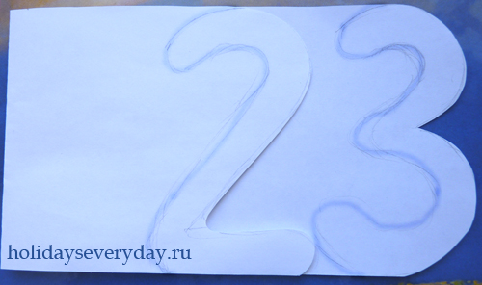

2.

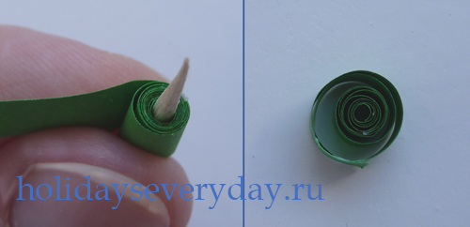

3.

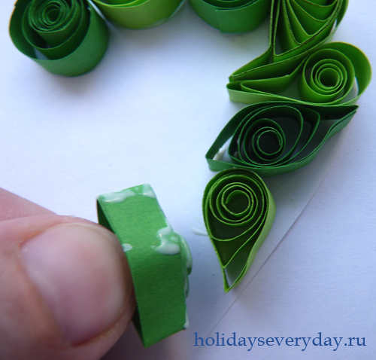

4.

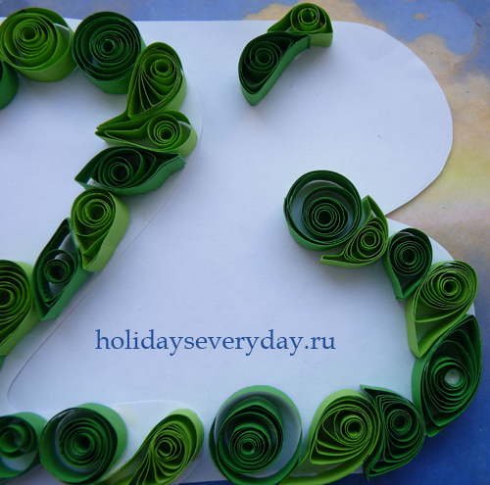

5.

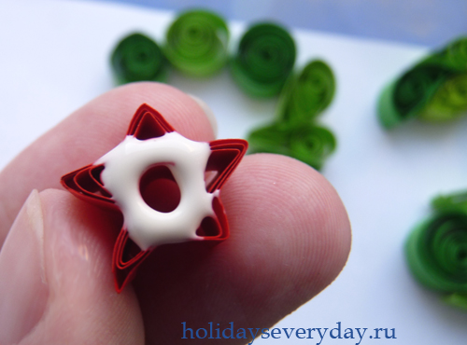

6.

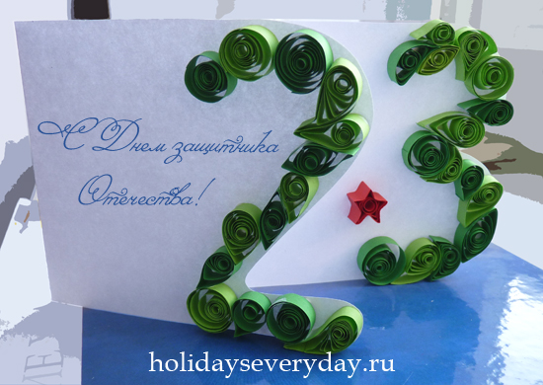

7.

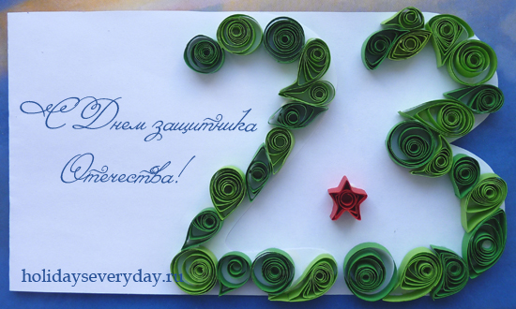

Интересные факты о 23 февраля.

Традиция чествовать защитников Отечества в России имеет глубокие корни. Так, еще в 1698 году Петром I был учрежден первый в России орден - орден Святого Андрея Первозванного - для награждения за воинские подвиги и государственную службу.
День защитника Отечества – праздник, отмечаемый 23 февраля в России, Белоруссии, Украине, Киргизии и Приднестровье.
Этот праздник был установлен в СССР в 1922 году как День Красной армии и Флота.
С 1949 г. до 1993 года носил название «День Советской Армии и Военно-Морского флота.
Государственная Дума России 10 февраля 1995 года приняла федеральный закон “О днях воинской славы (победных днях) России”, в котором этот день назван так: “23 февраля — День победы Красной Армии над кайзеровскими войсками Германии (1918 год) — День защитника Отечества”.
Выходным днем праздник стал совсем недавно – в 2002 году. До этого, несмотря на всю его значимость 23 февраля был обычным рабочим днем.
Сегодня большинство граждан России склонны рассматривать День защитника Отечества не столько, как годовщину великой победы или День Рождения Красной Армии, сколько, как день настоящих мужчин. Защитников в широком смысле этого слова.

Кстати, 23 февраля по старому стилю – это восьмое марта по новому. И когда в Европе отмечали международный женский день, в России отмечали 23 февраля. Так 23 февраля стало 8 марта, а ''женский день'' превратился в ''мужской''.

Из истории открыток.

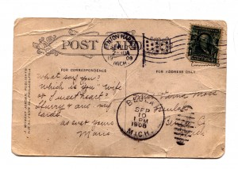
Многие из окружающих нас вещей так прочно вошли в нашу жизнь, что, пользуясь ими, мы даже не задумываемся, что у них есть своя история.
Своя история есть и у открытки. Уже почти три века она радует нас, передавая весточку или сердечные поздравления от друзей и близких, невзирая на расстояния и погодные условия.
В 1777 году почтовая служба Парижа предложила своим клиентам отправлять приветствия, поздравления, сообщения на специальных гравированных карточках. Карточки не упаковывались, а высылались открытым письмом. Их содержание не пряталось от окружающих. Автором этого изобретения считается гравер Демезон. Со временем длинное название почтового сообщения — «открытое письмо» — стало значительно короче и превратилось в «открытку». С этим именем оно и дошло до наших дней.
Широкое распространение открытки получили в конце XVIII — начале XIX века в Англии. Для оформления карточек использовались разнообразные и порой неожиданные материалы: сушеные цветы, кожа, резина, бархат, шелк, бисер.
В России открытки стали выпускать примерно в 1898 году.
Открытки изготавливались способом литографии, шелкографии, а также фотографическим путем. Черно-белые фотооткрытки вручную раскрашивались акварелью.
Сегодня разнообразие открыток пополнилось виртуальными вариантами, пересылаемыми по электронной почте. А современные реальные открытки значительно видоизменились: для их изготовления используются самые разнообразные технологии.
Но как бы ни были хороши современные технологии производства, сегодня, как и в былые времена, в моду входят открытки ручной работы, в создание которых вкладывается частичка души автора.

